報道関係者各位
2019年12月19日
日本ポステック株式会社

日本ポステック、2020年1月25日(土)、webメディア「ゴリミー」とゴリミー×日本ポステック 人を惹きつける写真を撮りたい！ガジェット撮影ワークショップ【お土産付き】を開催

日本ポステック株式会社(本社：東京都渋谷区、代表取締役：森 清一)は、2020年1月25日(土)にApple系webメディア「ゴリミー」とゴリミー×日本ポステック「人を惹きつける写真を撮りたい！ガジェット撮影ワークショップ（お土産付き）」を開催いたします。

チケット販売ページはこちら
https://passmarket.yahoo.co.jp/event/show/detail/015akg10ptnke.html

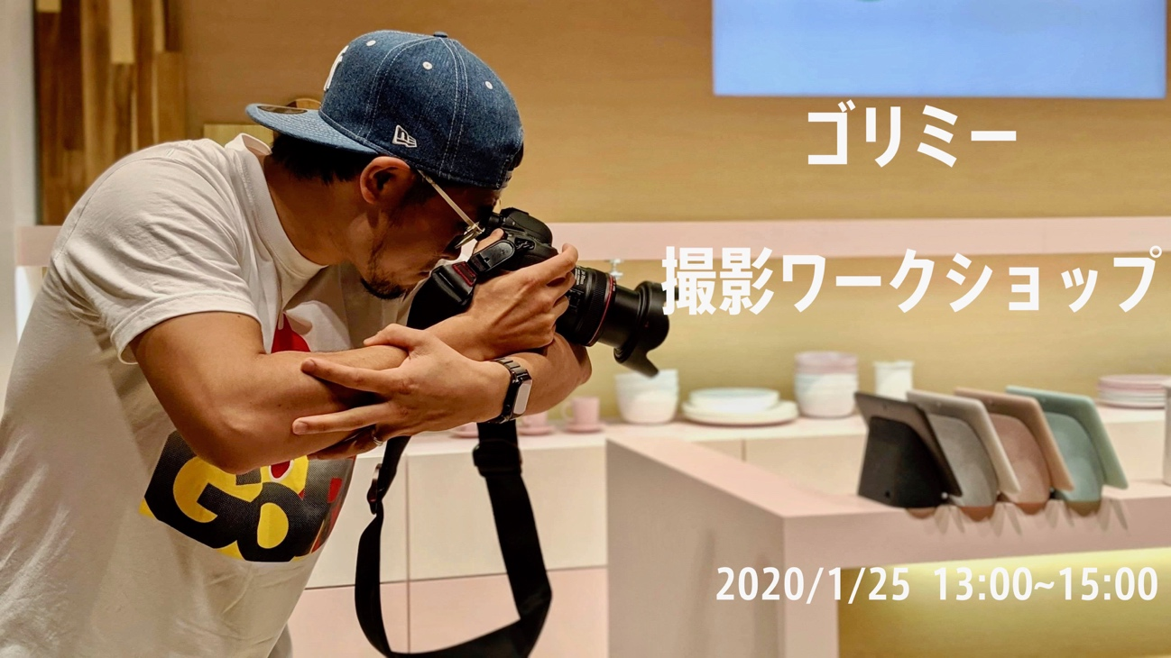

■イベント情報
最大で月間500万PVを誇る大人気のテック系ブログメディア「ゴリミー」と50以上のガジェット系クラウドファンディングを手がける最新ガジェットを取り扱う会社「日本ポステック」のコラボセミナー第2弾！

テーマは「人を惹きつけるガジェット写真の撮り方」

ゴリミーのレビュー記事で、大きなポイントとなっているのが写真。製品の特徴や魅力の捉え方、人を惹きつける切り取り方、伝わる写真の構図など、そのノウハウやポイントを伝授しちゃいます！
撮影するガジェットは、日本ポステックの人気製品をご用意します。しかもお土産としてそのままお持ち帰りいただけます！

■開催概要
開催日 : 2020年1月25日(土) 13:00 – 15:00
会場 : 東京都渋谷区代々木1-41-9 DMK代々木ビル6階 日本ポステック株式会社会議室

全体構成
・挨拶
・ゴリミーの考える魅力的な製品写真とは？
・g.O.R.iさんによる撮影デモ
・撮影実践（g.O.R.iさんがアドバイスしつつ進めます）
・自身のベストショットを発表。g.O.R.iさんによる講評

注意事項
・製品撮影に関する具体的な内容をお話ししますので、すでに自身のブログや発信媒体をお持ちの方限定とさせていただきます。
・一眼レフ・ミラーレス一眼を使った撮影実践です。ご自身のカメラを使ってワークショップを行いますので、自前のカメラをご用意できる方限定とさせていただきます。

■人気ガジェットのお土産付き！
当日は日本ポステックが取り扱うガジェットの中から、g.O.R.iさんチョイスの人気ガジェットを使って、実践的なワークショップを行います。
撮影に使ったガジェットはそのままお土産としてお持ち帰りいただけます。

予定しているガジェット
コンパクトに折りたためるシリコン製ウォーターボトル「AQUA_hack」（2,680円相当）
https://store.shopping.yahoo.co.jp/jpt-teds/4573201843401.html

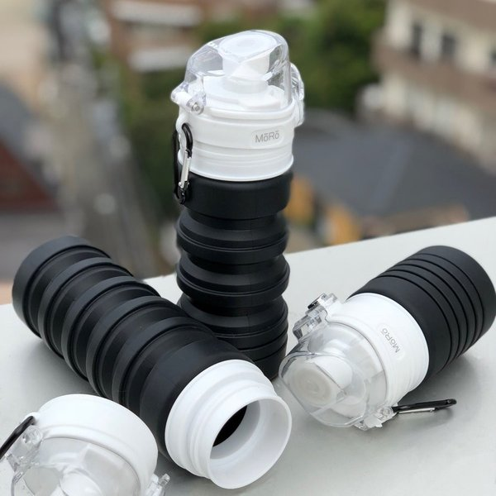

他にも撮影サンプル用ガジェットを複数ご用意予定です。
参加お申し込みはこちらから！
ゴリミー×日本ポステック「人を惹きつける写真を撮りたい！ガジェット撮影ワークショップ（お土産付き）」「https://passmarket.yahoo.co.jp/event/show/detail/015akg10ptnke.html

■ゴリミーについて
「ゴリミー」はiPhone・iPad・MacなどApple関連情報を中心としたテクノロジーやガジェットに関するニュースやガジェットレビューを更新する、個人運営のブログメディア。最新のテック情報を配信するが、個人運営であり記事作成からサイトデザイン、広告管理含めて1人で運営しているため、大手のITニュースサイトよりも主観が強めに出ていることが多い。
特に力を入れているのがレビュー記事。しっかりと時間を掛けてその商品の魅力や欠点、買うべきか否かなどを追求し、商品を購入している人の参考になるように力を入れて書いています。
（引用元: ゴリミー このサイトについて）

■日本ポステック（JPT）とは
JPTガジェット（日本ポステック株式会社）は、日本未上陸の製品を中心とした新しくて面白い「モノ」の提供を使命としています。
クラウドファンディングプロジェクトも多数行い、現在50以上のプロジェクトを実施、累計1億円超、支援者数のべ12,000名超の実績があります。
クラウドファンディングがもっと多くの人に広まり業界全体が盛り上がっていくためにプロジェクトロンチのほか、SNS、YouTube、イベント登壇などの活動を行なっています。

【本件に関するお問い合わせ】
日本ポステック株式会社
担当 ：坂田
電話 ：03-5354-5840（代表）
メールアドレス ：jpt-seihinbu@pos-tec.jp
URL ：http://seihinbu.pos-tec.jp/
ダイレクトショップ ：http://store.shopping.yahoo.co.jp/jpt-teds/
Facebookはこちら ：https://www.facebook.com/jpt.seihinbu
Twitter ：https://twitter.com/jpt_seihinbu

